Главное управление образования Гродненского областного исполнительного комитета

Учреждение образования

«Ошмянский государственный аграрно-экономический колледж»

Допущен к защите

Заведующий отделением

___________ Е. И. Голомбовская

«_____»______________ 20___г.

**ДИПЛОМНЫЙ ПРОЕКТ**

**(ПОЯСНИТЕЛЬНАЯ ЗАПИСКА) на тему:**

**Программное средство «Учёт выпуска и реализации продукции в ООО «Вактайм» г. Сморгонь»**

**Специальность**: 2-40 01 01 «Программное обеспечение информационных технологий»

**Специализация**: 2-40 01 01 35 «Программное обеспечение обработки экономической и деловой информации»

**Автор проекта**

Учащийся 4 курса группы ПО-41 _________Д. С. Грачёв

**Руководитель проекта**  М. П. Цендровская

Нормоконтроль _________М. П. Цендровская

Консультант по специальной части М. П. Цендровская

Консультант по экономической части _________В. Г. Жуковская

Консультант по охране труда Я. Ф. Войшнарович

**Председатель цикловой комиссии**  В. С. Лукашук

Дипломный проект защищен с отметкой ________

**Председатель ГКК** __________ А. К. Денисенко

Ошмяны 2025

УО «Ошмянский государственный аграрно-экономический колледж»

АННОТАЦИЯ

на дипломный проект Грачёва Дениса Сергеевича

на тему: Программное средство «Учёт выпуска и реализации продукции в ООО «Вактайм» г. Сморгонь»

Целью дипломного проекта является программное средство «Учёт выпуска и реализации продукции в ООО «Вактайм» г. Сморгонь», использование которого позволит упростить ведение учёта выпуска и реализации продукции.

Дипломный проект изложен на 47 листах, включает 21 таблицу, 5 рисунков, 15 литературных источников.

Пояснительная записка является полным описанием прилагаемого разработанного программного средства и разбита на ряд глав по содержательному признаку: «Аналитическая часть», «Проектирование программного средства», «Разработка программного средства», «Охрана труда, техника безопасности, противопожарные мероприятия и охрана окружающей среды», «Экономическая часть».

Излагается описание алгоритмов построения программных модулей, иерархической структуры, структуры базы данных и составных частей подсистемы, а также необходимые для работы с ней документы: техническое задание, листинг кода, тестовые сценарии, аннотация к программному средству, руководство пользователя.

Приводится расчет затрат на разработку программного продукта и расчет экономического эффекта от внедрения программы.

Автор дипломного проекта __________________ _____ Д. С. Грачёв

подпись

Руководитель проекта __________________ ____ М. П. Цендровская

подпись

СОДЕРЖАНИЕ

ВВЕДЕНИЕ 6

1 Аналитическая часть 7

1.1 Описание предметной области 7

1.2 Анализ существующих разработок и обоснование необходимости 7

1.3 Постановка задачи 9

1.4 Формализация и документирование требований к программному средству 10

2 Проектирование программного средства 11

2.1 Разработка модели данных 11

2.1.1 Входная и выходная информация 12

2.1.2 Функциональная модель 13

2.1.3 Структура данных 15

2.2 Иерархическая структура и ее характеристика 19

2.3 Проектирование пользовательского интерфейса 20

2.4 Выбор программных и аппаратных средств 22

3 Разработка программного средства 24

3.1 Описание основных алгоритмов, методов и приемов разработки программных модулей 24

3.2 Реализация взаимосвязи компонентов программного средства 26

3.3 Защита информации 27

3.4 Тестирование программного средства 28

3.5 Разработка документации к программному средству 29

4 Организация охраны труда на предприятии 30

5 Экономическая часть 36

5.1 Характеристика проекта 36

5.2 Определение трудоемкости создания программного продукта 36

5.3 Определение полной себестоимости и отпускной цены программного продукта 37

5.4 Определение экономического эффекта от внедрения программного продукта 43

5.5 Выводы 45

ЗАКЛЮЧЕНИЕ 46

СПИСОК ИСПОЛЬЗОВАННЫХ ИСТОЧНИКОВ 47

ПРИЛОЖЕНИЕ А Техническое задание

ПРИЛОЖЕНИЕ Б Тестовые сценарии

ПРИЛОЖЕНИЕ В Руководство пользователя

ПРИЛОЖЕНИЕ Г Аннотация к программному средству

ПРИЛОЖЕНИЕ Д Листинг кода

Графическая часть

Лист 1 Схема данных

Лист 2 ХХХХХХХХХ

ВВЕДЕНИЕ

В современном мире информационные технологии играют ключевую роль в оптимизации бизнес-процессов и повышении эффективности управления. Это особенно актуально для производственных предприятий, таких как ООО «Вактайм» г. Сморгонь, занимающегося разработкой и производством высокотехнологичного вакуумного оборудования. Автоматизация учёта выпуска и реализации продукции необходима для повышения точности данных, снижения затрат времени на рутинные операции и усиления конкурентоспособности.

Цель дипломного проекта – разработка программного средства «Учёт выпуска и реализации продукции в ООО «Вактайм» г. Сморгонь», направленного на автоматизацию процессов производства и сбыта. Его внедрение упростит учёт, ускорит обработку информации и повысит эффективность управления ресурсами.

Для достижения цели нужно решить следующие задачи: провести анализ предметной области, спроектировать и разработать программное средство, протестировать его и подготовить документацию. В проекте будут автоматизированы учёт выпуска продукции, управление реализацией, складской учёт, расчёт себестоимости и формирование отчётности.

Пояснительная записка включает разделы:

* «Аналитическая часть»: описание предметной области, анализ существующих решений, обоснование необходимости разработки, постановка задач и формализация требований;
* «Проектирование программного средства»: разработка модели данных, структуры, проектирование интерфейса, выбор программных и аппаратных средств;
* «Разработка программного средства»: описание алгоритмов, реализация компонентов, защита информации, тестирование и документирование;
* «Организация охраны труда на предприятии »:методы организации охраны труда на предприятии;
* «Экономическая часть»: оценка затрат и экономической эффективности внедрения.

Разработанное программное средство поможет ООО «Вактайм» оптимизировать процессы, минимизировать ошибки в учёте и сократить временные затраты, повысив общую эффективность работы предприятия.

1 Аналитическая часть

1.1 Описание предметной области

Предметная область – это часть реального мира, подлежащая изучению в рамках определённого контекста с целью автоматизации процессов управления. [1]

В качестве предметной области дипломного проекта рассматривается общество с ограниченной ответственностью «Вактайм», расположенное в городе Сморгонь Гродненской области.

ООО «Вактайм» специализируется на разработке и производстве высокотехнологичного вакуумного оборудования, используемого для нанесения различных покрытий. С момента основания в 2012 году предприятие активно занимается созданием конкурентоспособных решений для рынка высоких технологий как в Республике Беларусь, так и за её пределами.

Основные направления деятельности предприятия:

* производство вакуумных установок для нанесения покрытий на режущий инструмент, штампы, пуансоны и иные изделия;
* разработка оборудования для формирования многослойных покрытий со специальными оптическими свойствами (отражение, пропускание волн различной длины);
* изготовление установок для нанесения функциональных покрытий, применяемых в космической отрасли, а также декоративных покрытий на материалы различного типа (стекло, пластик, нержавеющая сталь).

В процессе производства и сбыта вакуумного оборудования организация сталкивается с необходимостью эффективного управления учётом продукции и планирования реализации. Для этого требуется точное документирование, ведение складского учёта и анализ объёмов продаж.

Предметная область программного средства «Учёт выпуска и реализации продукции в ООО «Вактайм» г. Сморгонь» охватывает процессы производства и сбыта, ориентированные на повышение эффективности управления, оптимизацию внутренних операций и обеспечение высокого качества выпускаемой продукции.

1.2 Анализ существующих разработок и обоснование необходимости

Анализ существующих решений в области управления жизненным циклом продукции и производственными ресурсами позволяет оценить возможности их применения на предприятиях малого и среднего бизнеса, а также определить необходимость разработки специализированного программного обеспечения.

Для разрабатываемого программного средства существуют аналоги Appius-PLM и ADempiere.

Appius-PLM представляет собой комплексную информационную систему, ориентированную на предприятия машиностроительной и приборостроительной отрасли. Решения обеспечивает управление проектно-сметной и технологической документацией, а также интеграцию с CAD/CAM/ERP-средами. [2]

Преимущества Appius-PLM:

* широкая функциональность, охватывающая все этапы производственного цикла;
* высокая степень адаптации к корпоративным стандартам.

Недостатки Appius-PLM:

* сложная система настройки, требующая много времени и усилий для внедрения;
* высокая стоимость обслуживания и обучения персонала;
* наличие большого числа функций, не применимых в условиях малого предприятия, что перегружает интерфейс и усложняет использование;
* неэффективное соотношение затрат и результатов при применении на предприятии ООО «Вактайм».

ADempiere – свободная ERP/CRM-система с открытым исходным кодом. Она включает модули для управления заказами, запасами, продажами, а также финансовыми процессами. Поддерживает многоязычный интерфейс и может быть адаптирована к различным сферам деятельности. [3]

Преимущества ADempiere:

* отсутствие лицензионных затрат;
* наличие множества модулей для управления основными процессами;
* гибкая настройка и расширение функций благодаря открытому исходному коду.

Недостатки ADempiere:

* требует высокой квалификации специалистов для адаптации и сопровождения;
* настройка под специфические производственные процессы занимает много времени и ресурсов;
* отсутствует необходимая простота и прозрачность интерфейса для повседневного использования операторами без технической подготовки;
* внедрение в среде с ограниченными IT-ресурсами затрудняет повседневную эксплуатацию и увеличивает вероятность ошибок в работе.

Учитывая особенности производственной деятельности ООО «Вактайм», возникает необходимость в специализированном программном обеспечении, адаптированном к специфике выпуска вакуумного оборудования. Универсальные решения зачастую перегружены функционалом, не имеющим отношения к текущим задачам предприятия.

Разрабатываемое программное средство предназначено для:

* визуализации и анализа статистики продаж;
* контроля остатков материалов на складе для планирования производства;
* автоматизированного формирования списка закупок в зависимости от производственных потребностей;
* расчёта себестоимости продукции на основе фактических данных.

Разработка программного средства «Учёт выпуска и реализации продукции в ООО «Вактайм» г. Сморгонь» обеспечит соответствие требованиям предприятия, позволит отказаться от избыточной функциональности универсальных решений и сосредоточиться на автоматизации технологических процессов.

1.3 Постановка задачи

Целью дипломного проекта является разработка программного средства «Учёт выпуска и реализации продукции в ООО «Вактайм» г. Сморгонь», предназначенного для автоматизации основных процессов, связанных с производством и сбытом вакуумного оборудования на предприятии.

Для достижения поставленной цели необходимо решить следующие задачи: автоматизировать процесс учёта выпуска продукции, обеспечить контроль и управление процессом реализации, реализовать складской учёт, автоматизировать расчёт себестоимости, реализовать систему отчётности, обеспечить управление справочной информацией, разработать удобный и понятный интерфейс.

Автоматизировать процесс учёта выпуска продукции:

* формирование и хранение информации об изготовленных изделиях;
* привязка изделий к списку материалов необходимых для изготовления;
* возможность поиска и фильтрации данных по дате выпуска, наименованию, заказчику и другим критериям.

Обеспечить контроль и управление процессом реализации:

* формирование товарных накладных;
* ведение справочника контрагентов;
* регистрация заключённых договоров с контрагентами;
* учёт отгруженной продукции.

Реализовать складской учёт:

* учёт остатков материалов и готовой продукции;
* автоматическое добавление материалов при оформлении поступлений;
* формирование ведомостей остатков на складах.

Автоматизировать расчёт себестоимости:

* учёт затрат на материалы и комплектующие;
* расчёт себестоимости на основе данных о фактическом расходе.

Реализовать систему отчётности:

* формирование отчётов по остаткам материалов;
* учёт использования материалов;
* отчёты по реализации;
* построение графиков продаж повременным рамкам.

Разработать интуитивно понятный пользовательский интерфейс, обеспечивающий простоту и удобство работы с системой для сотрудников.

1.4 Формализация и документирование требований к программному средству

Требования – это детальное и точное описание совокупности необходимых функциональных, технических, эксплуатационных и других характеристик, которым должен соответствовать разрабатываемый продукт или система, чтобы удовлетворять потребности пользователей. [4, с 83]

Требования к производительности информационной системы:

* оптимизация системы для работы на стандартных персональных компьютерах, используемых на предприятии;
* время отклика системы на основные операции пользователей: просмотр, добавление, редактирование и удаление данных, должно быть достаточно быстрым и не вызывать у пользователей ощущения замедления работы.

Требования к интерфейсу:

* использование интуитивно понятного и интерактивного графического интерфейса, минимизирующего необходимость изучения системы;
* разделение интерфейса на функциональные зоны для упрощения навигации и доступа к необходимым операциям.
* применение единого стилевого оформления, обеспечивающего целостность и узнаваемость интерфейса;
* реализация удобных средств поиска, фильтрации и сортировки данных для быстрого доступа к необходимой информации;

Техническое задание для дипломного проекта представлено в Приложении А.

2 Проектирование программного средства

2.1 Разработка модели данных

При выборе системы управления базами данных в первую очередь следует учитывать возможные трудности при её освоении, простоту внедрения и использования, особенности работы в соответствующей среде, качество технической документации и уровень технической поддержки.

Модель данных – это абстрактное, самодостаточное, логическое определение объектов, операторов и прочих элементов, в совокупности составляющих абстрактную машину доступа к данным, с которой взаимодействует пользователь. [5]

Наиболее распространённой моделью базы данных считается реляционная модель, в основе которой лежит табличный формат представления данных.

Согласно принятому стандарту, в классической теории баз данных модель данных представляет собой формальную систему описания и обработки информации в СУБД, охватывающую как минимум три ключевых аспекта:

* аспект структуры: методы описания типов и логических структур в базе данных;
* аспект манипуляции: методы манипулирования данными;
* аспект целостности: методы описания и поддержки целостности базы данных.

При разработке программного средства «Учёт выпуска и реализации продукции в ООО «Вактайм» г. Сморгонь» использована реляционная модель данных, обеспечивающая структурированное хранение и обработку данных, связанных с производственной деятельностью предприятия.

Модель данных включает:

* Сведения о сотрудниках, их должностях и подразделениях – с возможностью фиксации даты приёма и увольнения, учёта личных и банковских данных.
* Изделия и материалы, включая их количественные и стоимостные характеристики, единицы измерения, места хранения, а также структуру изделия через таблицу-связь.
* Контрагентов с реквизитами, контактной информацией и классификацией по типу (физическое/юридическое лицо).
* Договоры на поставку изделий, содержащие данные о контрагентах, сроках действия, стоимости и объёмах.
* Реализации и поступления, фиксирующие движение продукции и материалов с привязкой к договорам и контрагентам.

Эта модель обеспечит согласованное представление информации, необходимой для автоматизации учёта и выпуска продукции.

2.1.1 Входная и выходная информация

Входная информация – это данные, которые вводятся в систему или программу для обработки и использования в дальнейшем. Она представляет собой информацию, которая поступает из внешней среды в систему. [5]

Входной информацией для программного средства «Учёт выпуска и реализации продукции в ООО «Вактайм» г. Сморгонь» является: данные о материалах, контрагентах, сотрудниках и изделиях. Она представлена в текстовом формате, что позволяет однозначно интерпретировать значения и удобно их обрабатывать.

Объём информации может варьироваться от отдельных записей до большого количества сведений, что влияет на скорость обработки данных и использование ресурсов системы.

Информация поступает от пользователей, заполняющих справочники и документы вручную. Источником также выступают внутренние базы предприятия.

Качество данных играет важную роль: сведения должны быть точными, актуальными и полными. Ошибки или пробелы в данных могут привести к сбоям в расчётах и искажению отчётов.

Каждая запись может содержать дату и время создания или изменения. Временные метки позволяют сортировать данные и отслеживать историю изменений.

Входной информацией в программном средстве «Учёт выпуска и реализации продукции в ООО «Вактайм» г. Сморгонь» является:

* информация о материалах и комплектующих, включающая наименование и цену, что необходимо для расчёта себестоимости и ведения производственного учёта;
* информация о контрагентах, содержащая наименование, адрес, номер телефона, расчётный счёт, а также идентификационные коды (ОКЮЛП, ОКПО, ОКЕД, УНП), используемая при оформлении документов и взаимодействии с партнёрами;
* информация о сотрудниках, включающая ФИО, дату рождения, номер телефона, адрес проживания и банковские реквизиты, применяемая для кадрового учёта;
* информация об изделиях, содержащая наименование и перечень материалов, необходимых для производства, используемая при формировании заказов и планировании выпуска продукции.

Выходная информация – информация, которая возникает после обработки пользователем входной информации. [5]

Выходной информацией, формируемой программным средством «Учёт выпуска и реализации продукции в ООО «Вактайм» г. Сморгонь», являются:

* отчёт по использованию материалов на изделия, содержащий сведения о фактическом расходе сырья и комплектующих при производстве;
* отчёт по остаткам материалов и комплектующих, отражающий текущие запасы на складе для контроля обеспеченности производства;
* отчёт по договорам с контрагентами, включающий информацию о действующих соглашениях, сроках, условиях и задействованных партнёрах;
* отчёт по реализации продукции, отображающий данные о произведённых и отгруженных изделиях с указанием объёмов и контрагентов;
* лист закупок, содержащий перечень необходимых к приобретению материалов и их объёмы с учётом текущих потребностей;
* статистика продаж, предоставляющая обобщённые данные по объёмам реализации за выбранный период.

Взаимодействие входной и выходной информации состоит в том, что система обрабатывает поступающие данные и на их основе формирует результат в виде выходной информации.

2.1.2 Функциональная модель

Функциональная модель – это концептуальное изображение системы, которое описывает её функции, процессы и взаимодействия между ними, с целью анализа, понимания и оптимизации работы системы. [5]

Цель функционального моделирования при разработке программного средства «Учёт выпуска и реализации продукции в ООО «Вактайм» г. Сморгонь» заключается в оптимизации и структурировании всех процессов, связанных с учётом продукции, её выпуска и реализации.

Функциональное моделирование помогает:

* чётко определить и описать основные функции программы: внесение данных о материалах, обработка информации о сотрудниках и изделиях;
* обеспечить взаимосвязь между различными функциями, что способствует созданию логичной и удобной структуры интерфейса и процессов, улучшая пользовательский опыт;
* выявить и устранить неэффективности в учётных процессах, что способствует повышению производительности и надёжности системы;
* определить требования к ресурсам и управлению для обеспечения качественного выполнения всех функций системы;
* определить требования к интерфейсу пользователя, что способствует созданию удобного и интуитивно понятного интерфейса;
* обеспечивает согласованность и непротиворечивость системы, что снижает вероятность ошибок и делает архитектуру более устойчивой;
* создать основу для дальнейшего развития и масштабирования программы, обеспечивая её гибкость и способность адаптироваться к изменениям в требованиях.

Для создания функциональной модели использовался инструмент моделирования Microsoft Visio. Visio предоставляет возможности для построения диаграмм с использованием нотации BPMN 2.0, что позволяет чётко и однозначно представлять бизнес-процессы и их взаимодействия.

С помощью Microsoft Visio разработана функциональная модель системы, отражающая её основные процессы и взаимодействия между ними.

На верхнем уровне функциональной модели представлен контекст системы, включая ключевые процессы, что позволяет визуализировать общую структуру и логику работы программного средства. Этот уровень обеспечивает целостное представление о взаимодействии системы с внешней средой, включая входные и выходные данные, управляющие воздействия и используемые ресурсы, что способствует более глубокому пониманию архитектуры и функциональных взаимосвязей системы.

Верхний уровень изображен на рисунке 1.

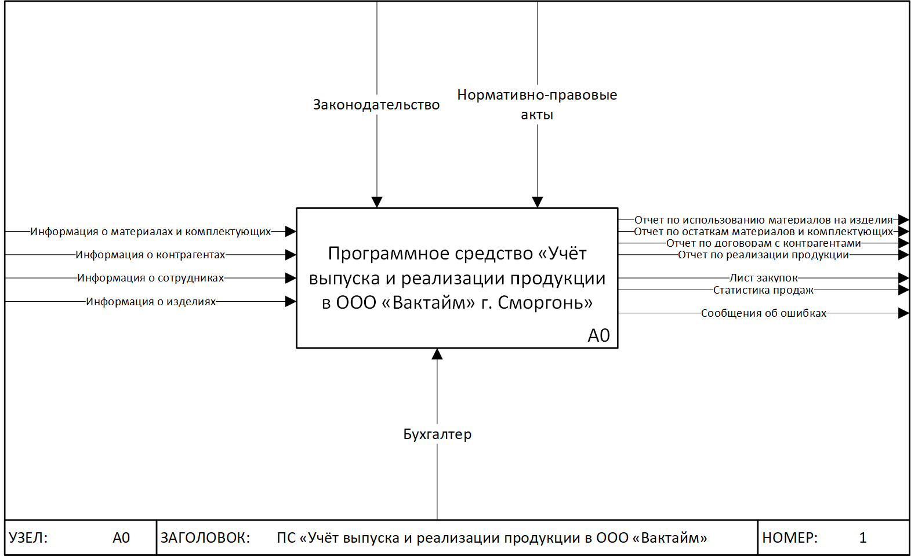

Рисунок 1 – Верхний уровень функциональной модели

На втором уровне функциональной модели более подробно представлены ключевые виды деятельности программы и их взаимосвязи, что помогает глубже понять, как компоненты системы взаимодействуют друг с другом и как информация обрабатывается на разных этапах процесса.

Второй уровень модели представлен на рисунке *2*.

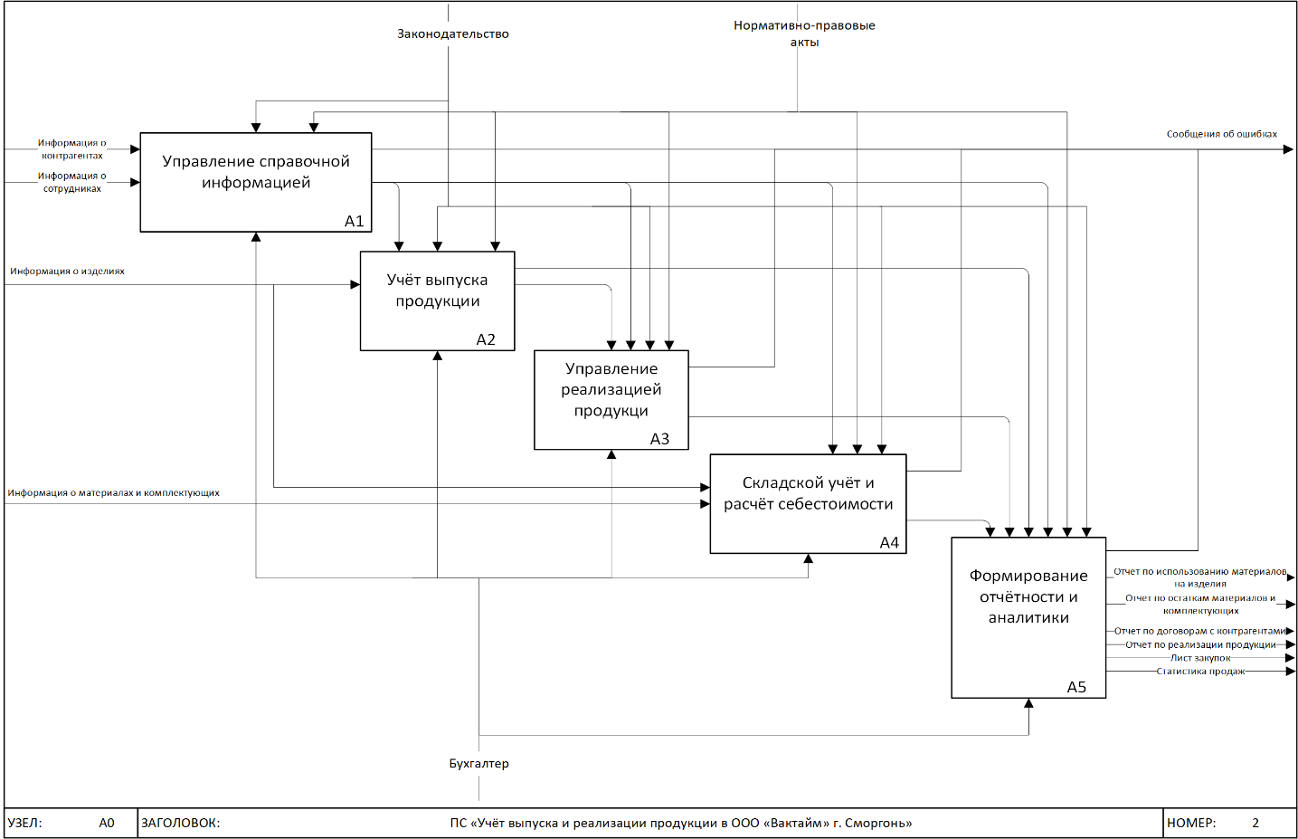

Рисунок 2 – Второй уровень функциональной модели

Функциональное моделирование позволяет систематизировать и оптимизировать процессы учёта выпуска и реализации продукции, обеспечивая прозрачность и эффективность работы программного средства. Созданная модель способствует улучшению взаимодействия между компонентами системы и закладывает основу для её дальнейшего развития и масштабирования.

2.1.3 Структура данных

Структура данных – это способ организации, управления и хранения информации, обеспечивающий её эффективное использование и изменение. Она играет важную роль в разработке программного обеспечения, обеспечивая высокую производительность и гибкость при работе с данными. [6]

Основные принципы структур данных:

* простота означает, что структура данных должна быть понятной и удобной в использовании, что помогает избежать ошибок и облегчает тестирование и отладку;
* эффективность определяется способностью структуры данных быстро выполнять операции, такие как добавление, удаление и поиск элементов;
* гибкость заключается в способности структуры адаптироваться к различным задачам и условиям;
* масштабируемость предполагает возможность эффективной работы при увеличении объема данных;
* модульность позволяет добавлять новые функции и изменять существующие компоненты, не переписывая весь код.

Для эффективного хранения и обработки больших объемов данных используются базы данных. Базы данных помогают организовать и хранить информацию из определённой области, обеспечивая быстрый доступ, поиск и предоставление нужных данных.

При разработке базы данных для программного средства «Учёт выпуска и реализации продукции в ООО «Вактайм» г. Сморгонь» использовалась система управления базами данных SQLite в связке с Microsoft.EntityFramework версии 9.0.0.

Основным структурным компонентом базы данных является таблица. В таблицах хранятся вводимые данные. Каждая таблица состоит из столбцов, называемых полями, и строк, называемых записями. Каждая запись таблицы содержит всю необходимую информацию об отдельном элементе базы данных.

Для программного средства «Учёт выпуска и реализации продукции в ООО «Вактайм» г. Сморгонь» создана база данных, которая состоит из следующих таблиц:

Таблица 1 – Структура таблицы «Employee»

| Название поля | Тип данных | Размер поля (байты) |
| --- | --- | --- |
| Id | int | 4 |
| Fio | String(128) | 256 |
| DivisionId | int | 4 |
| PostId | int | 4 |
| DateHire | DateTime | 8 |
| DateDismissal | DateTime | 8 |
| DateOfBirth | DateTime | 8 |
| PhoneNumber | String(13) | 26 |
| Address | String(250) | 500 |
| PassportData | String(128) | 256 |
| Salary | double | 8 |
| Bonuses | double | 8 |
| BankDetails | String(128) | 256 |

Таблица 2 – Структура таблицы «Posts»

| Название поля | Тип данных | Размер поля (байты) |
| --- | --- | --- |
| Id | int | 4 |
| Name | String(45) | 90 |

Таблица 3 – Структура таблицы «Product»

| Название поля | Тип данных | Размер поля (байты) |
| --- | --- | --- |
| Id | int | 4 |
| Name | String(45) | 90 |
| SerialNo | String(10) | 20 |
| UnitId | int | 4 |
| LocationId | int | 4 |
| Count | int | 4 |
| Price | double | 8 |
| SummNds | double | 8 |
| Summ | double | 8 |

Таблица 4 – Структура таблицы «Unit»

| Название поля | Тип данных | Размер поля (байты) |
| --- | --- | --- |
| Id | int | 4 |
| Name | String(45) | 90 |
| Description | String(500) | 1000 |

Таблица 5 – Структура таблицы «Location»

| Название поля | Тип данных | Размер поля (байты) |
| --- | --- | --- |
| Id | int | 4 |
| Name | String(45) | 90 |

Таблица 6 – Структура таблицы «Division»

| Название поля | Тип данных | Размер поля (байты) |
| --- | --- | --- |
| Id | int | 4 |
| Name | String(45) | 90 |

Таблица 7 – Структура таблицы «Material»

| Название поля | Тип данных | Размер поля (байты) |
| --- | --- | --- |
| Id | int | 4 |
| Name | String(45) | 90 |
| UnitId | int | 4 |
| LocationId | int | 4 |
| Count | double | 8 |
| Price | double | 8 |

Таблица 8 – Структура таблицы «Product_Material»

| Название поля | Тип данных | Размер поля (байты) |
| --- | --- | --- |
| Id | int | 4 |
| ProductId | int | 4 |
| MaterialId | int | 4 |
| Quantity | int | 4 |

Таблица 9 – Структура таблицы «Counterpartie»

| Название поля | Тип данных | Размер поля (байты) |
| --- | --- | --- |
| Id | int | 4 |
| Name | String(128) | 256 |
| LegalAddress | String(128) | 256 |
| PhoneNomber | String(13) | 26 |
| PostalAddress | String(128) | 256 |
| Unp | String(9) | 18 |
| BankAccount | String(256) | 512 |
| Type | enum [ Fiz, Ur ] | 4 |
| Okulp | String(10) | 20 |
| Okpo | String(10) | 20 |
| Oked | String(5) | 10 |

Таблица 10 – Структура таблицы «Contract»

| Название поля | Тип данных | Размер поля (байты) |
| --- | --- | --- |
| Id | int | 4 |
| Name | String(45) | 90 |
| CounterpartyId | int | 4 |
| Date | DateTime | 8 |
| Term | int | 4 |
| Summ | double | 8 |
| ProductId | int | 4 |
| Count | int | 4 |

Таблица 11 – Структура таблицы «Receipt»

| Название поля | Тип данных | Размер поля (байты) |
| --- | --- | --- |
| Id | int | 4 |
| MaterialId | int | 4 |
| Summ | double | 8 |
| Date | DateTime | 8 |
| Count | int | 4 |
| CounterpartyId | int | 4 |

Таблица 12 – Структура таблицы «Sale»

Продолжение таблицы 11

| Название поля | Тип данных | Размер поля (байты) |
| --- | --- | --- |
| Id | int | 4 |
| ContractId | int | 4 |
| Summ | double | 8 |
| Date | DateTime | 8 |
| Count | int | 4 |

Множество таблиц, связанных между собой, представляют схему данных.

Создание схемы данных позволяет упростить конструирование многотабличных форм, запросов, отчетов, а также обеспечить поддержание целостности взаимосвязанных данных при вводе и корректировке данных в таблицах.

Схема данных представлена на Листе 1

2.2 Иерархическая структура и ее характеристика

Иерархическая структура – это способ организации данных или объектов, при котором каждый элемент связан с одним или несколькими родительскими элементами и может иметь одного или нескольких потомков. Такие элементы располагаются на различных уровнях: верхний уровень представляет корневой или начальный элемент, а нижние – дочерние элементы, которые, в свою очередь, могут включать собственные подэлементы. [7]

Иерархическая структура программной системы отражает не последовательность выполнения, ветвления или циклы, а архитектурное расположение модулей или компонентов. В такой структуре каждый модуль может включать один или несколько подмодулей, формируя древовидное представление системы.

При анализе иерархической структуры ключевыми параметрами выступают количество вершин и рёбер. Эти характеристики позволяют оценить уровень сложности и общую организацию программы.

Высота иерархии определяется наибольшим числом уровней от корневого модуля до конечных (листовых) элементов. Ширина, в свою очередь, показывает количество подмодулей, непосредственно связанных с родительским элементом на каждом уровне. Подобные показатели позволяют оценить архитектуру программной системы и способствуют более эффективной разработке и сопровождению программного обеспечения.

Структура программного средства «Учёт выпуска и реализации продукции в ООО «Вактайм» г. Сморгонь» опирается на принципы модульности, абстракции и повторного использования компонентов. Вершину иерархии образуют обобщённые элементы, определяющие общую логику взаимодействия с данными и формирования пользовательского интерфейса. Они представляют собой универсальные конструкции, предназначенные для управления отображением и редактированием информации, а также создания отчётов.

На следующем уровне располагаются элементы, обеспечивающие обработку пользовательских действий и навигацию. Через основное окно системы осуществляется начальная идентификация и дальнейшее перенаправление между разделами приложения. Управляющие компоненты, связанные с этим окном, отвечают за определение текущего контекста, настройку представлений и взаимодействие с другими функциональными модулями.

Нижний уровень иерархии составляют вспомогательные компоненты, такие как конвертеры и средства валидации. Первые используются для адаптации данных между логикой и представлением, позволяя автоматически преобразовывать значения, отображаемые в пользовательском интерфейсе. Вторые отвечают за проверку корректности вводимых данных, тем самым обеспечивая соблюдение требований к формату и содержанию информации, вносимой пользователем.

Такое иерархическое построение облегчает понимание внутренней организации системы, способствует более чёткому разграничению ответственности между компонентами и позволяет эффективно масштабировать проект при добавлении новых функций. Высота данной структуры определяется количеством уровней абстракции от общих шаблонов до конкретных реализаций, а ширина – количеством специализированных элементов на каждом уровне. Подобная организация поддерживает структурированность и упрощает сопровождение программного обеспечения.

2.3 Проектирование пользовательского интерфейса

Пользовательский интерфейс – это способ взаимодействия пользователя с программным обеспечением или устройством, представляющий собой систему элементов управления, графических компонентов и визуальных элементов, которые обеспечивают пользователю доступ к функциональности продукта и позволяют ему взаимодействовать с ним.[8]

При проектирование пользовательского интерфейса для важно для создания удобных и эффективных в использовании настольных приложений. Обдуманная компоновка элементов, продуманная иерархия и опора на психологические и визуальные принципы помогают сделать программу понятной, предсказуемой и приятной в работе.

При проектировании интерфейса для программного средства «Учёт выпуска и реализации продукции в ООО «Вактайм» г. Сморгонь» были учтены следующие основные принципы: «Кошелёк» Миллера, принцип группировки, бритва Оккама, умственное заимствование.

Принцип «Кошелёк Миллера» означает учёт ограниченной ёмкости внимания и кратковременной памяти пользователя. В строке меню (Файл, Справочники, Документы, Отчёты, Справка) удерживается не более 5–7 пунктов, что облегчает восприятие и выбор. что соответствует оптимальному объёму элементов для быстрого принятия решения.

Было применено выпадающее меню для скрытия дополнительных функций, что способствует упрощению интерфейса и делает его более удобным для пользователей, избавляя главное окно от избыточной информации (рисунок 3).

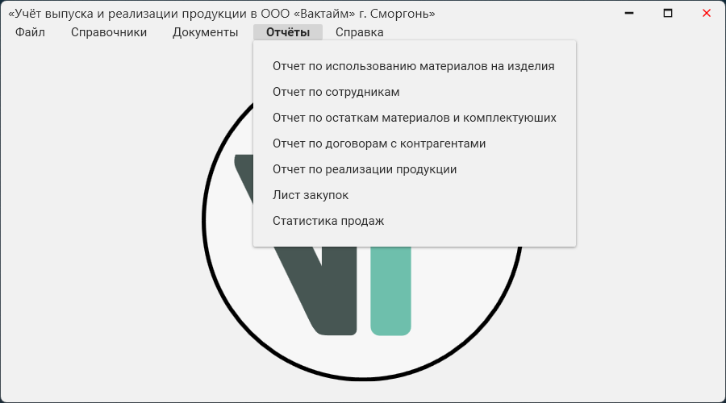

Рисунок 3 – Главное окно программы

Принцип группировки заключается в объединении связанных элементов и функций в логические блоки. В таблице (Рисунок 4) чекбоксы для массовых операций расположены в первом столбце, далее идут основные данные (Наименование, Ед. изм.), а затем – детали (Место хранения, Количество, Цена за единицу, Стоимость). Кнопки управления сгруппированы: слева – действия над записями, справа – поиск и отмена, что упрощает навигацию и сканирование интерфейса.

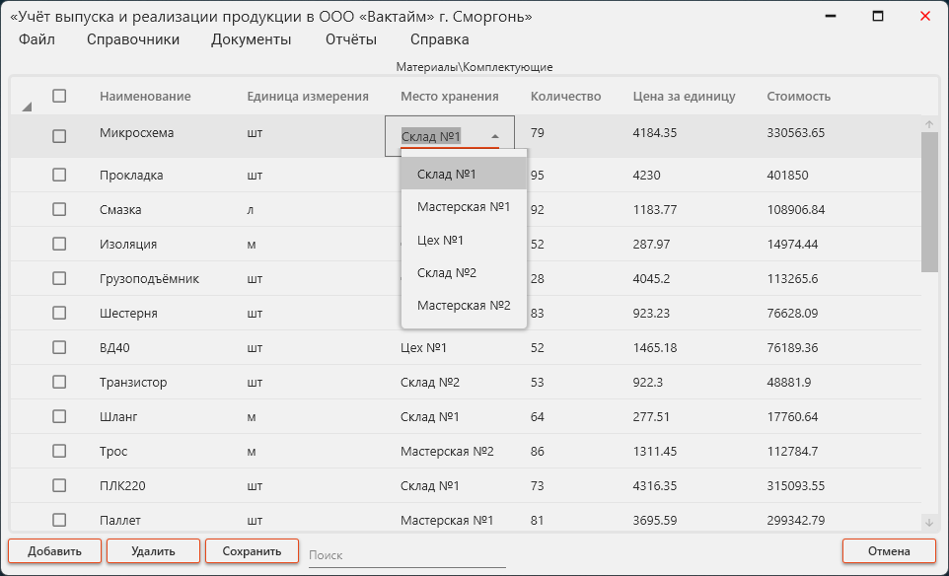

Рисунок 4 – Пример редактирования таблиц

Принцип «Бритва Оккама» подразумевает использование минимального набора элементов для выполнения задач. Интерфейс лишён избыточных рамок и декоративных панелей: тени и эффекты применяются только для разграничения слоёв (всплывающий список «Место хранения»), а метки и подписи присутствуют лишь там, где без них невозможно обойтись.

Принцип умственного заимствования опирается на знакомые паттерны и визуальные метафоры. анимация отклика при нажатии по элементам таблицы и меню, стандартные чекбоксы и стрелка‑триггер в выпадающем списке «Место хранения» создают ощущение привычного взаимодействия, аналогичного популярным WPF‑приложениям. Это снижает кривую обучения и повышает комфорт

2.4 Выбор программных и аппаратных средств

Для разработки программного средства «Учёт выпуска и реализации продукции в ООО «Вактайм» г. Сморгонь» выбран язык программирования C# с использованием платформы .NET 8.0.

C# представляет собой современный объектно-ориентированный язык программирования, обеспечивающий широкие возможности для создания стабильных и производительных приложений.

Основные преимущества использования C# включают:

* ООП-модель: модульная структура для удобства разработки, тестирования и повторного использования;
* интеграция с .NET: доступ к большим библиотекам и мощным инструментам;
* управление памятью и ошибками: встроенная сборка мусора и обработка исключений для надёжности и безопасности;
* Visual Studio: продвинутая среда разработки, отладки и тестирования.

В качестве системы управления базами данных в программном средстве используется SQLite в связке с Entity Framework Core (EF Core) версии 9.0.

SQLite – это компактная встраиваемая система управления базой данных (СУБД) с открытым исходным кодом[9]

СУБД SQLite обладает следующими преимуществами:

* компактность и встраиваемость: вся БД в одном файле без отдельного сервера;
* стандартный SQL: полный набор операций с данными;
* высокая производительность: быстрая работа при небольших объёмах и умеренной многопоточности;
* кроссплатформенность и простота развёртывания: лёгкая интеграция в настольные приложения.

Entity Framework Core – это современный объектно-реляционный преобразователь, предназначенный для платформы .NET, который упрощает взаимодействие между кодом на C# и реляционной базой данных. [10]

Его преимущества включают:

* C#-модели: описание структуры данных на C# без прямого написания SQL;
* миграции: автоматизация и упрощённое управление изменениями схемы БД;
* использование LINQ-запросов для выборки и обработки данных;
* широкая поддержка различных СУБД, включая SQLite.

Для разработки программного средства «Учёт выпуска и реализации продукции в ООО «Вактайм» г. Сморгонь» использована следующая конфигурация компьютера:

* процессор: AMD Ryzen 3 5300U with Radeon Graphics с тактовой частотой 2.60 ГГц;
* оперативная память: 16(2x8)Гб DDR4;
* SSD: Samsung 980 500 Гб;
* видеокарта: AMD Radeon™ Graphics vega 6;
* ОС: Windows 11 24H2 build 26100.4061.

Подобранные программные и аппаратные средства позволяют эффективно использовать программное средство «Учёт выпуска и реализации продукции в ООО «Вактайм» г. Сморгонь», обеспечивая необходимую функциональность, производительность и надежность.

3 Разработка программного средства

3.1 Описание основных алгоритмов, методов и приемов разработки программных модулей

При разработке программных модулей программного средства использовались следующие методы и приемы:

* применён модульный принцип построения системы, предполагающий разделение приложения на отдельные независимые части, каждая из которых реализует конкретный функционал;
* использованы принципы объектно-ориентированного программирования, включая инкапсуляцию, наследование и полиморфизм, что позволило обеспечить гибкость архитектуры и возможность её расширения;
* реализованы средства обработки исключительных ситуаций, что повысило устойчивость системы к ошибкам и облегчило их выявление.

Алгоритм представляет собой точное предписание, определяющее последовательность действий, которые необходимо выполнить для решения поставленной задачи. Разработка алгоритмов позволяет структурировать логику работы системы и определить ее основные шаги. [11]

Для наглядного отображения логики работы алгоритмов была использована методология построения блок-схем, позволяющая структурировано представить последовательность операций и взаимосвязи между ними.

Блок-схемы – это способ графического представления алгоритма, в котором шаги изображаются в виде блоков различной формы, соединенных между собой стрелками.

Основные элементы блок-схем алгоритма представлены в таблице 13.

Таблица 13– Основные элементы блок-схемы

| Наименование | Обозначение | Функция |
| --- | --- | --- |
| Терминатор или блок начало-конец |  | Обозначает начало или конец программы. Отделяет границы программы от внешней среды. В данный элемент вписывают фразы «Начало», «Старт» или «Конец», «Финиш». |
| Блок команды, процесса, действия |  | Отвечает за выполнение одной или нескольких операций. В этот элемент блок-схемы вписывают команды, которые меняют данные, значения переменных. |
| Блок логического условия |  | Записывается логическое условие, а из вершин ромба выходят альтернативные ветви решения. |
| Блок ввода-вывода данных |  | Отвечает за форму подачи данных, например, за пользовательский ввод данных с клавиатуры или за вывод данных на монитор персонального компьютера. |
| Соединитель |  | Применяется для обрыва линии связи между элементами блок-схемы. |
| Комментарий |  | Используется для более подробного описания шага, процесса или группы процессов. |

Блок-схема работы программного средства «Учёт выпуска и реализации продукции в ООО «Вактайм» г. Сморгонь» изображена на рисунке 5.

Продолжение таблицы 13

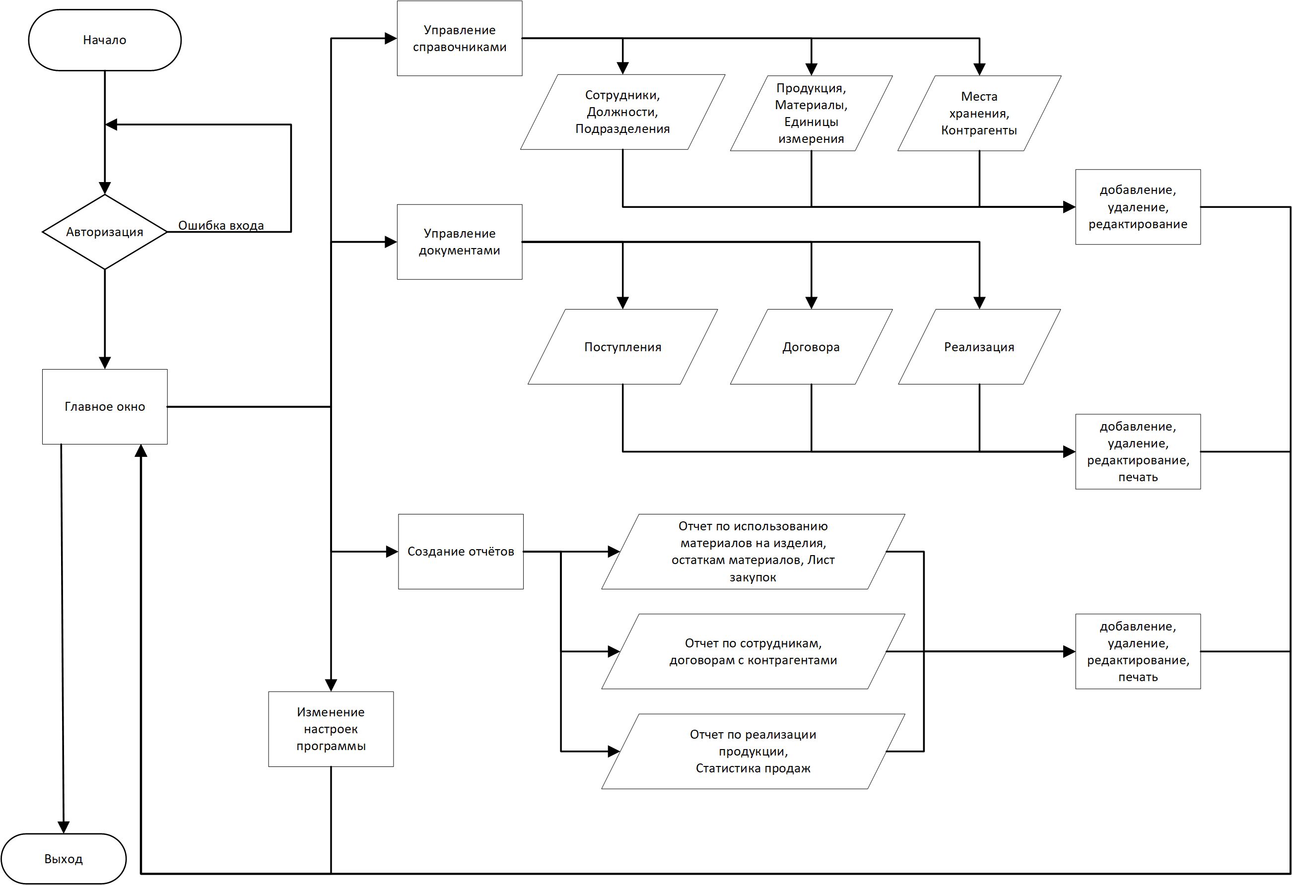

Рисунок 5 – Блок-схема программного средства

3.2 Реализация взаимосвязи компонентов программного средства

Компонент представляет собой автономный модуль программного обеспечения, инкапсулирующий определённую функциональность системы. Каждый компонент обладает чётко определённым интерфейсом, включающим набор свойств, методов и событий, что обеспечивает возможность взаимодействия между компонентами путём обмена данными и уведомлениями.

Компоненты, которые использовались при разработке программного средства «Учёт выпуска и реализации продукции в ООО «Вактайм» г. Сморгонь» описаны в таблице 14.

Таблица 14 – Компоненты программного средства

|  |  |
| --- | --- |
| Название | Описание |
| Label | Элемент интерфейса, предназначенный для отображения статического текста, не поддерживает редактирование пользователем. |
| Button | Компонент управления, инициирующий выполнение заданного действия при нажатии пользователем. |
| MenuStrip | Элемент, формирующий главное меню окна, обеспечивающее доступ к различным функциональным разделам приложения. |
| TextBox | Текстовое поле, позволяющее пользователю вводить и редактировать текстовую информацию. |
| DateTimePicker | Компонент для выбора даты и времени через визуальный интерфейс. |
| DataGrid | Табличный компонент для отображения и редактирования коллекций данных с поддержкой сортировки, фильтрации и навигации. |
| Frame | Контейнер для загрузки и отображения другого содержимого, например, страниц или пользовательских элементов интерфейса. |
| FlowDocumentReader | Компонент для просмотра документов в формате FlowDocument с возможностью изменения режима отображения (одностраничный, многостраничный, прокрутка). |

Взаимодействие между компонентами системы реализовано следующим образом:

* визуальные элементы интерфейса (Label, Button, TextBox, DataGrid, DateTimePicker и др.) отображают данные и обеспечивают взаимодействие пользователя с приложением;
* привязка данных (data binding) позволяет компонентам интерфейса автоматически отображать актуальные значения, определённые в свойствах моделей представления (ViewModel);
* логика взаимодействия компонентов реализуется в соответствии с паттерном MVVM, где ViewModel служит посредником между представлением (View) и моделью (Model), инкапсулируя команды (ICommand) и данные;
* хранение и извлечение данных осуществляется с использованием Entity Framework Core, работающего поверх базы данных SQLite. При инициализации приложения необходимые данные загружаются из базы в контекст EF и передаются в ViewModel, откуда через привязку поступают в компоненты интерфейса (например, DataGrid, ComboBox);
* взаимодействие компонентов происходит за счёт команд и привязанных свойств: нажатие кнопки вызывает соответствующую команду во ViewModel, которая изменяет модель данных и инициирует обновление интерфейса без прямого обращения к визуальным элементам;
* обновление информации в интерфейсе осуществляется автоматически при изменении данных в модели или ViewModel благодаря поддержке интерфейсов INotifyPropertyChanged и ObservableCollection, что гарантирует синхронность и согласованность отображаемой информации.

3.3 Защита информации

Защита информации – это комплекс мер, предотвращающих несанкционированный доступ, утечку, искажение и уничтожение данных. Она обеспечивает конфиденциальность, целостность и доступность информации, защищая от внешних и внутренних угроз. Для эффективной защиты необходимы оценка рисков, внедрение политик безопасности и постоянный контроль системы.[12]

Цели информационной безопасности:

* обеспечение конфиденциальности данных – предотвращение доступа к информации неавторизованных лиц;
* сохранение целостности информации – защита от несанкционированных изменений или повреждений данных;
* гарантирование доступности информации – обеспечение возможности доступа к данным для уполномоченных пользователей в нужное время;
* обеспечение аутентичности – подтверждение подлинности источника информации.

Способы защиты информации – это совокупность приемов и средств, обеспечивающих конфиденциальность, целостность, полноту и доступность информации, и противодействие внутренним и внешним угрозам. [12]

Основные способы защиты информации:

* физические меры – контроль доступа к помещениям, установка систем видеонаблюдения, использование сейфов и замков;
* программные меры – внедрение антивирусного ПО, межсетевых экранов, систем обнаружения вторжений;
* административные меры – разработка политик безопасности, обучение персонала, проведение регулярных аудитов;
* криптографические методы – использование шифрования для защиты данных при передаче и хранении;
* организационные меры – управление доступом, классификация информации по уровням конфиденциальности.

Для предотвращения несанкционированного доступа в программном средстве «Учёт выпуска и реализации продукции в ООО «Вактайм» г. Сморгонь» реализованы следующие меры защиты информации:

* авторизация пользователей с использованием хеширования паролей с помощью алгоритма SHA-256, что обеспечивает защиту учетных данных от несанкционированного доступа;
* шифрование базы данных SQLite с использованием библиотеки SQLCipher, которая применяет 256-битное шифрование AES в режиме CBC и использует алгоритм PBKDF2 для генерации ключей, что предотвращает возможность прочтения данных при физическом доступе к файлам базы данных.

Сочетание реализованных программных методов защиты обеспечивает высокий уровень безопасности данных в программном средстве «Учёт выпуска и реализации продукции в ООО «Вактайм» г. Сморгонь».

3.4 Тестирование программного средства

Тестирование программного обеспечения – это ключевой этап разработки, направленный на оценку качества и функционирования создаваемой системы. Оно заключается в проверке, насколько фактическое поведение программы соответствует ожидаемому при использовании определённого набора тестовых данных.[13]

Основными целями тестирования являются:

* выявление и исправление ошибок и недочётов в ПО;
* проверка соответствия созданной системы установленным функциональным и нефункциональным требованиям;
* оценка производительности, надёжности и безопасности;
* обеспечение высокого уровня качества итогового продукта.

Для проведения тестирования составлен подробный тестовый сценарий, в котором определены порядок действий и условия выполнения каждого тестового случая.

Тестовый сценарий – это структурированный документ, содержащий пошаговое описание действий тестировщика, ожидаемые результаты и критерии, по которым оценивается успешность прохождения теста.

Программное средство «Учёт выпуска и реализации продукции в ООО «Вактайм» г. Сморгонь» протестирована в соответствии с составленным тестовым сценарием. Выявленные ошибки изучены в ходе тестирования и устранены.

Листинг кода представлен в Приложении Д.

Тестовые сценарии представлен в Приложении Б.

3.5 Разработка документации к программному средству

Документация на программное обеспечение включает в себя печатные руководства пользователя, встроенные справочные материалы и оперативные подсказки, предназначенные для объяснения принципов работы с программным продуктом [14].

Она играет важную роль в процессе разработки, предоставляя необходимую информацию для эффективной эксплуатации и последующего сопровождения программной системы.

Выделяют четыре основных вида документации:

Архитектурная / проектная – описывает общую структуру и функциональные компоненты программного обеспечения;

Техническая – содержит подробную информацию о программном коде, алгоритмах и внутренней логике работы системы;

Пользовательская – включает инструкции по установке, настройке и использованию системы, а также описание её функциональных возможностей;

Маркетинговая – представляет краткое описание программного продукта, его назначения, преимуществ и ключевых функций.

Руководство пользователя предназначено для предоставления конечным пользователям подробных инструкций и рекомендаций по работе с программой. Оно оформлено в доступной форме, с минимальным количеством специализированной терминологии. В документ включены наглядные скриншоты интерфейса, пояснения по навигации и описания взаимодействия с элементами управления.

Руководство пользователя представлено в приложении В.

Аннотация к программному обеспечению представлена в приложении Г.

4 Организация охраны труда на предприятии

Организация охраны труда на предприятии непосредственно связана с эффективностью производственного процесса и функционированием всех его компонентов, включая информационные системы. Разработка программного средства «Учёт выпуска и реализации продукции в ООО «Вактайм» г. Сморгонь» учитывает требования охраны труда в части снижения бумажного документооборота, оптимизации рабочих процессов и минимизации ошибок, способных повлечь за собой производственные риски. Автоматизация учёта продукции способствует повышению прозрачности операций и контроля за соблюдением регламентов. Это, в свою очередь, позволяет создать более безопасные и организованные условия труда на предприятии.

Организация охраны труда на предприятии – это комплекс мероприятий, направленных на обеспечение безопасности жизни и здоровья работников в процессе трудовой деятельности. Обязанность по созданию безопасных условий труда возлагается на работодателя. Охрана труда охватывает как технические, так и организационные аспекты, и её соблюдение регулируется законодательством Республики Беларусь.[15, c. 13]

Работодатель должен не только создавать безопасные условия, но и обеспечивать систематический контроль за их соблюдением, проводить обучение и инструктажи, обеспечивать работников средствами индивидуальной защиты. Эффективная система охраны труда позволяет сократить производственный травматизм, минимизировать потери и повысить производительность труда.

Основные задачи системы охраны труда:

* обеспечение безопасных условий труда – создание производственной среды, исключающей воздействие вредных и опасных факторов на здоровье работников, путём применения технических, санитарных и организационных мер;
* снижение уровня производственного травматизма – проведение регулярных инструктажей, профилактических проверок и внедрение безопасных технологий, направленных на предупреждение несчастных случаев;
* профилактика профессиональных заболеваний – организация рационального режима труда и отдыха, проведение обязательных медицинских осмотров и своевременное выявление вредных факторов на рабочих местах;
* обеспечение работников средствами индивидуальной и коллективной защиты;
* соблюдение нормативных правовых актов в области охраны труда – строгое исполнение требований законодательства, стандартов и технических регламентов в рамках действующей системы управления охраной труда.

Для выполнения этих задач на предприятии внедряется система управления охраной труда. Она включает разработку и реализацию мероприятий по предупреждению несчастных случаев, оценку профессиональных рисков, аудит условий труда и обеспечение соответствия законодательству.[15, c. 68]

Структура системы управления охраной труда в ООО «Вактайм» приведена в таблице 15.

Таблица 15 – Основные элементы системы управления охраной труда

|  |  |
| --- | --- |
| Элемент системы | Содержание работы |
| Политика в области охраны труда | Формирование обязательств руководства по обеспечению безопасности труда |
| Планирование | Определение целей, задач и мероприятий |
| Организация и ответственность | Распределение функций, полномочий и ответственности |
| Обучение и подготовка | Проведение инструктажей, обучение, повышение квалификации |
| Идентификация опасностей | Определение потенциально опасных факторов в производственной среде |
| Управление рисками | Меры по снижению или устранению выявленных рисков |
| Контроль | Проверка состояния охраны труда, мониторинг соблюдения требований |
| Анализ и совершенствование | Оценка эффективности и корректировка системы охраны труда |

Служба охраны труда на предприятии выполняет важные функции, обеспечивающие комплексное управление безопасностью и здоровьем работников. Она организует обучение и регулярные инструктажи по охране труда, контролирует состояние рабочих условий и соблюдение нормативов, участвует в расследовании несчастных случаев, а также проводит внутренние аудиты для оценки эффективности системы охраны труда. Помимо этого, служба взаимодействует с контролирующими и надзорными органами, обеспечивая своевременное выполнение всех предписаний и требований законодательства.

Обязательность создания службы охраны труда регулируется следующими нормативными актами

* трудовой кодекс Республики Беларусь;
* постановления Министерства труда и социальной защиты;
* методические указания и отраслевые стандарты в сфере охраны труда;
* локальные нормативные акты предприятия.

Организация службы охраны труда должна быть предусмотрена в структуре управления, с выделением должностей специалистов или группы специалистов с чётко оформленными обязанностями и отчётностью перед руководством предприятия. Важно обеспечить независимость службы в принятии решений по вопросам безопасности труда и достаточный уровень финансирования. [15, c. 81]

Нормативы по созданию службы охраны труда зависят от численности персонала. При численности до 50 человек обязанности по охране труда выполняет один специалист на функциональной основе. Если численность составляет от 51 до 100 человек, вводится должность специалиста по охране труда – также один специалист. При численности от 101 до 200 человек создаётся служба из двух специалистов. Для численности более 200 человек формируется штатная служба охраны труда, состоящая из трёх и более специалистов.

Специалисты службы охраны труда должны обладать соответствующей квалификацией и регулярно повышать уровень профессиональной подготовки. Наличие профильного высшего или среднего специального образования является обязательным, а периодичность аттестации и проверки знаний регламентируется отраслевыми стандартами.

Основные требования к квалификации работников службы охраны труда:

* высшее или среднее специальное образование по профилю «охрана труда» или «промышленная безопасность»;
* прохождение обучения по программам повышения квалификации не реже одного раза в три года;
* знание действующих нормативных правовых актов в области охраны труда;
* умение проводить риск-ориентированную оценку условий труда;
* навыки проведения инструктажей, аудитов и расследований несчастных случаев.

При формировании функций службы охраны труда необходимо чётко распределить ответственность за ключевые направления деятельности, включая контроль, профилактику и анализ инцидентов. Наличие структурированного плана мероприятий позволяет системно подходить к улучшению условий труда и снижению рисков. [15, c. 82]

Для предотвращения травматизма работодатель обязан обеспечивать соблюдение минимальных стандартов безопасности, проводить инструктажи и обучения, а также использовать средства индивидуальной защиты (СИЗ). К СИЗ относятся:

* каски;
* защитные очки;
* респираторы;
* перчатки;
* спецодежда;
* защитная обувь;
* предохранительные пояса.

Соблюдение требований охраны труда требует регулярного контроля. На практике это реализуется через проведение следующих мероприятий:

* вводный инструктаж при приёме на работу;
* первичный инструктаж на рабочем месте;
* повторный инструктаж не реже одного раза в 6 месяцев;
* внеплановый инструктаж при изменении условий труда;
* целевой инструктаж перед выполнением опасных работ.

Кроме инструктажей, на предприятии проводится специальная оценка условий труда. Её цель – выявить опасные и вредные производственные факторы и установить уровень допустимости условий. Эта процедура сопровождается проведением лабораторных и инструментальных измерений.

Возможные вредные и опасные факторы на предприятии ООО «Вактайм» представлены в таблице 16.

Таблица 16 – Характерные вредные производственные факторы

|  |  |
| --- | --- |
| Вредный фактор | Примеры воздействий |
| Физические | шум, вибрация, электромагнитное излучение |
| Химические | пары кислот, растворителей, пыли |
| Биологические | микробы, вирусы, плесень |
| Психофизиологические | стресс, умственное перенапряжение, монотонность |
| Механические | подвижные части оборудования, не ограждённые механизмы |

Контроль за охраной труда ведётся внутренне (службой охраны труда предприятия) и внешне (государственной инспекцией труда). При выявлении нарушений применяются дисциплинарные и административные меры. Своевременное устранение нарушений снижает риск возникновения несчастных случаев и травм.[15, c. 74]

Одним из важнейших инструментов профилактики производственного травматизма является расследование и учёт несчастных случаев. Все происшествия на производстве подлежат оформлению и расследованию с целью выявления причин и принятия корректирующих мер. Работодатели обязаны оформлять следующие виды документов:

* журнал регистрации инструктажей;
* акт расследования несчастного случая (форма Н-1);
* приказ о проведении внепланового инструктажа;
* график проведения обучения по охране труда;
* протоколы проверок знаний требований охраны труда.

Огромную роль играет обучение. Согласно нормативным требованиям, обучение и проверка знаний по охране труда проводятся:

* для руководителей и специалистов – не реже 1 раза в 3 года;
* для рабочих – при приёме на работу и далее согласно графику;
* при изменении законодательства – внепланово. [15, c. 80]

Соблюдение правил охраны труда является неотъемлемой обязанностью каждого работника. Работники обязаны:

* проходить инструктаж и обучение;
* использовать СИЗ;
* соблюдать инструкции и регламенты;
* сообщать о выявленных нарушениях;
* участвовать в профилактических мероприятиях.

Нарушение требований охраны труда может привести к травмам, утрате здоровья и даже смерти. Кроме того, за нарушения установлены штрафы и иные меры воздействия как для работников, так и для работодателей.

Организация службы охраны труда на предприятии требует учёта не только общих принципов управления безопасностью труда, но и конкретных требований, установленных законодательством и нормативными документами. Служба охраны труда создаётся с целью обеспечения непрерывного контроля за состоянием условий труда, профилактики аварий и профессиональных заболеваний, а также внедрения превентивных мер. При этом предприятия должны руководствоваться трудовым законодательством, отраслевыми стандартами и методическими указаниями, обеспечивая службу необходимыми ресурсами и полномочиями.

ООО «Вактайм» в г. Сморгонь активно внедряет современные подходы к охране труда, направленные на обеспечение безопасности работников и повышение эффективности производственных процессов. Оптимизация охраны труда на предприятии включает в себя комплекс мероприятий, охватывающих технические, организационные и санитарные аспекты, соответствующие требованиям законодательства Республики Беларусь.

Для эффективного управления охраной труда на предприятии разработан и реализуется план мероприятий, включающий следующие ключевые направления:

* проведение регулярных инструктажей по вопросам охраны труда;
* обеспечение работников средствами индивидуальной и коллективной защиты;
* внедрение системы управления профессиональными рисками и проведение оценки условий труда;

Основные мероприятия по оптимизации охраны труда в ООО «Вактайм» представлены в таблице 17.

Таблица 17 – Основные мероприятия по оптимизации охраны труда

|  |  |
| --- | --- |
| Направление | Мероприятие |
| Обучение и инструктажи | Проведение вводного, первичного, повторного и внепланового инструктажей; организация обучения по охране труда и проверка знаний работников. |
| Средства защиты | Обеспечение работников сертифицированными средствами индивидуальной защиты (СИЗ); установка систем коллективной защиты на рабочих местах. |
| Медицинское обслуживание | Организация предварительных и периодических медицинских осмотров; контроль за соблюдением санитарно-гигиенических норм. |
| Оценка условий труда | Проведение специальной оценки условий труда; идентификация и анализ профессиональных рисков; разработка мероприятий по их снижению. |
| Улучшение условий труда | Модернизация вентиляционных систем; обеспечение оптимального микроклимата; улучшение освещения и шумоизоляции. |

Организация охраны труда на предприятиях требует системного подхода, включающего правовое, техническое и организационное обеспечение безопасных условий труда. Эффективность функционирования службы охраны труда зависит от соответствия её структуры, функций и ресурсов установленным требованиям и нормативам. Внедрение на предприятии комплекса оптимизационных мер, таких как обучение персонала, техническая модернизация и профилактика профессиональных рисков, обеспечивает снижение уровня травматизма и повышение производственной безопасности. Пример реализации этих мер в ООО «Вактайм» показывает, что продуманное управление охраной труда положительно влияет не только на здоровье работников, но и на устойчивость производственного процесса. Такой подход формирует культуру безопасного труда и позволяет обеспечить соответствие предприятия современным стандартам охраны труда.

5 Экономическая часть

5.1 Характеристика проекта

Программное средство «Учёт выпуска и реализации продукции в ООО «Вактайм» г. Сморгонь» предназначено для автоматизации ключевых процессов, связанных с производством и реализацией вакуумного оборудования. Оно обеспечивает ведение учёта продукции, управление справочной информацией, формирование отчётов, а также способствует повышению точности и оперативности обработки данных на предприятии.

Для успешной реализации программного проекта требуется провести его экономическое обоснование, включающее оценку целесообразности и эффективности внедрения. Это предполагает сопоставление затрат на создание программного средства с предполагаемыми выгодами от его использования в деятельности предприятия.

Основной задачей экономического раздела является определение трудоёмкости разработки программного продукта, расчет заработной платы с учётом социальных отчислений, оценка материальных затрат, а также расчёт потенциального экономического эффекта от внедрения системы.

Все необходимые расчёты выполнены по состоянию на 07.05.2025 года с учётом актуальных ставок, налогов и действующих нормативов.

5.2 Определение трудоемкости создания программного продукта

Для определения трудоемкости составим перечень всех видов и этапов работ в соответствие с таблицей 18, выполняемых при исследовании. Особое внимание будет уделено упорядочению выполнения работ, для каждой работы определяется ее продолжительность и квалификация исполнителя. Общая трудоемкость создания ПС должна быть равна плану выполнения дипломного проекта.

Таблица 18 – План проведения научно-исследовательской работы

| Наименование этапов и видов работ | Исполнитель (должность, квалификация) | Количество исполнителей | Трудоемкость, человеко-дни |
| --- | --- | --- | --- |
| 1. Разработка и согласование технического задания для программного средства | Техник-программист | 1 | 1 |
| 1. Анализ требований и изучение процессов учёта выпуска и реализации продукции | Техник-программист | 1 | 1 |
| 1. Формирование структуры базы данных для учёта продукции и материалов | Техник-программист | 1 | 1 |
| 1. Разработка методики автоматизации учёта выпуска продукции | Техник-программист | 1 | 3 |
| 1. Реализация модуля учёта выпуска продукции (формирование данных об изделиях, привязка материалов, поиск и фильтрация) | Техник-программист | 1 | 4 |
| 1. Разработка и реализация модуля управления процессом реализации | Техник-программист | 1 | 4 |
| 1. Реализация модуля складского учёта | Техник-программист | 1 | 2 |
| 1. Разработка алгоритма расчёта себестоимости продукции | Техник-программист | 1 | 3 |
| 1. Разработка системы управления справочной информацией | Техник-программист | 1 | 2 |
| 1. Оформление документации по программному продукту | Техник-программист | 1 | 5 |
| 1. Разработка пользовательского интерфейса | Техник-программист | 1 | 4 |
| 1. Реализация системы отчётности | Техник-программист | 1 | 3 |
| 1. Тестирование и отладка программного средства | Техник-программист | 1 | 2 |
| 1. Подготовка итогового отчёта по разработке и внедрению | Техник-программист | 1 | 1 |
| Всего: | – | – | 36 |

5.3 Определение полной себестоимости и отпускной цены программного продукта

Продолжение таблицы 18

Целью планирования себестоимости программного продукта является экономически обоснованное определение величины затрат на ее выполнение. В плановую себестоимость информационной системы включаются все затраты, связанные с ее выполнением, независимо от источника их финансирования. Определение затрат на создание программного средства производятся путем составления калькуляции плановой себестоимости.

Все расчеты выполнены на 13.05.2025 года с учетом цен, ставки первого разряда, существующих налогов и ценовых отчислений.

Калькуляцию плановой себестоимости информационной системы составим по следующим статьям затрат:

* основная заработная плата;
* дополнительная заработная плата;
* отчисления на социальные нужды;
* материальные затраты;
* содержание и эксплуатация основных фондов;
* налоги и сборы, включаемые в себестоимость;
* накладные расходы;
* прочие затраты.

Основная заработная плата техника-программиста рассчитывается по формуле (1):

|  |  |
| --- | --- |
| $$З_{О}=\sum_{i=1}^{n}{Т_{Чi}⋅Т_{Ч}⋅ФРВ_{i},}$$ | (1) |

где $Т_{Чi}$– часовая тарифная ставка i-го разряда;

$Т_{Ч}$– количество часов работы в день (8 ч);

$ФРВ_{i}$– фонд рабочего времени i-го исполнителя.

Часовая тарифная ставка i-го разряда определяется следующим образом:

|  |  |
| --- | --- |
| $$Т_{Чi}=\frac{Б_{1}}{Ч_{Н}}⋅К_{Тi}⋅К_{Кi}$$ | (2) |

где $Б_{1}$– тарифная ставка 1-го разряда, установленная законодательно (на 01.05.2025 –800,00 руб);

$Ч_{Н}$– нормативное количество рабочих часов в месяц. Для пятидневной рабочей недели с выходными днями в субботу и воскресенье расчетная норма рабочего времени в 2025 году составляет 2007 часов (167,25 часов в месяц).

 – тарифный коэффициент i-того разряда;

 – корректирующего коэффициента i-того (отсутствует).

Работа техника-программиста тарифицируется 11 тарифным разрядом ( $К_{Тi}$ = 3,31).

Определим часовую тарифную ставку техника-программиста 11 разряда:

$$Т_{Чi}=\frac{800,00}{167,25}∙3,31=15,83 руб.$$

Рассчитаем на основе часовой тарифной ставки основную заработную плату исполнителя:

$$З_{О}=15,83⋅8⋅36=4559,04 руб.$$

Дополнительная заработная плата определяется по нормативу в процентах к основной заработной плате:

|  |  |
| --- | --- |
| $$З_{Д}=\frac{З_{О}⋅Н_{Д}}{100},$$ | (3) |

где $Н_{Д}$– норматив дополнительной заработной платы в целом по организации (4%).

Определим размер дополнительной заработной платы:

$$З_{Д}=\frac{4559,04 ⋅4}{100}=182,36$$

Отчисления в Фонд социальной защиты населения определяются в соответствии с действующими законодательными актами по нормативу в процентном отношении к фонду основной и дополнительной заработной платы исполнителей. Сумма отчислений в фонд социальной защиты населения ($О_{ФСЗН}$) определяется по формуле (4):

|  |  |
| --- | --- |
| $$О_{ФСЗН}=\frac{\left(З_{О}+З_{Д}\right)⋅Н_{ФСЗН}}{100},$$ | (4) |

где $Н_{ФСЗН}$– норматив отчислений в Фонд социальной защиты населения (НЗСЗ =34%).

$$О_{ФСЗН}=\frac{\left(4559,04+182,36\right)⋅34}{100}=\frac{4741,40⋅34}{100}=1612,08 руб.$$

Кроме отчислений в Фонд социальной защиты населения в учреждения образования производятся отчисления в Белгосстрах. Определим их следующим образом:

|  |  |
| --- | --- |
| $$О_{БГС}=\frac{\left(З_{О}+З_{Д}\right)⋅Н_{БГС}}{100},$$ | (5) |

где $Н_{БГС}$– норматив отчислений в Белгосстрах ($Н_{БГС}$ = 0.52%).

$$О_{БГС}=\frac{\left(4559,04+182,36\right)⋅0.52}{100}=\frac{4741,40⋅0,52}{100}=24,66 руб.$$

Расходы по статье «Материальные затраты» включают стоимость израсходованных материалов и затраты на электроэнергию.

Стоимость израсходованных материалов определим исходя из фактического расхода и цены приобретения (таблица 19).

Таблица 19 – Расчет стоимости израсходованных материалов

|  |  |  |  |  |
| --- | --- | --- | --- | --- |
| Наименование  материалов | Ед. изм. | Расход | Цена за единицу, руб. | Стоимость, руб. |
| Бумага | уп. (500 листов) | 1 | 10,38 | 10,38 |
| SD-карта 2Гб | шт. | 1 | 3,28 | 3,28 |
| Тонер для картриджа | заправка | 1 | 20,12 | 20,12 |
| Итого: | – | – | – | 33,78 |

Затраты на электроэнергию ($З_{Э}$) определим следующим образом:

|  |  |
| --- | --- |
| $$З_{Э}=Ц_{Э}⋅(Т_{ПК}⋅W_{ПК}+Т_{ПРИНТ}⋅W_{ПРИНТ}),$$ | (6) |

где $Ц_{Э}$– тариф за 1 кВт/ч электроэнергии, руб.;

$Т_{ПК}$, $Т_{ПРИНТ}$– время работы персонального компьютера и принтера соответственно, час.;

$W_{ПК}$, $W_{ПРИНТ}$– номинальная потребляемая мощность персонального компьютера и принтера соответственно, кВт/ч.

$$З_{Э}=0,3879⋅\left(130⋅0.4+1⋅0.04\right)=20,19 руб.$$

Расходы на содержание и эксплуатацию основных фондов включают суммы амортизационных отчислений от стоимости ЭВМ и от стоимости площадей, занятых ЭВМ.

Годовая величина амортизационных отчислений от стоимости ЭВМ определяется по формуле:

|  |  |
| --- | --- |
| $$А_{ЭВМ}=\frac{Ц_{БЭВМ*}⋅Н_{АЭВМ}}{100},$$ | (7) |

где $Ц_{ЭВМ}$– цена ЭВМ на момент приобретения (руб.);

$Н_{АЭВМ}$– норма амортизационных отчислений от стоимости ЭВМ ($Н_{АЭВМ}=2,0836\%$);

$Ц_{БЭВМ}$– балансовая стоимость ЭВМ.

$$А_{ЭВМ}=\frac{1890⋅2,0836}{100}=39,38 руб.$$

Величина амортизационных отчислений за период разработки программного продукта (36 дней):

$$А_{ЭВМ}=39,38 :365⋅36=3,88 руб.$$

Величина амортизационных отчислений от стоимости производственных площадей, занятых ЭВМ определяются по формуле:

|  |  |
| --- | --- |
| $$А_{ПЛ}=\frac{S⋅Ц_{ПЛ}⋅Н_{АПЛ}}{100}=\frac{Ц_{БПЛ}⋅Н_{АПЛ}}{100},$$ | (8) |

где $S$– площадь, занимаемая ЭВМ ( = 10 м2);

– цена 1 м2 производственной площади ( $Ц_{ПЛ}$ = 496,76 руб.);

$Н_{АПЛ}$– норма амортизационных отчислений от занимаемых площадей ($Н_{АПЛ}=10,36\%$);

$Ц_{БПЛ}$– балансовая стоимость площадей, занимаемых ЭВМ.

$$А_{ПЛ}=\frac{10⋅496,76⋅10,36}{100}=\frac{4967,60⋅10,36}{100}=514,64 руб.$$

Величина амортизационных отчислений от стоимости производственных площадей занятых ЭВМ за период разработки программного продукта (36 дней):

$$А_{ПЛ}=514,64 :365⋅36=50,76 руб.$$

К налогам и сборам, включаемым в себестоимость, относится налог на надвижимость. Величина налога на недвижимость определяется по формуле:

|  |  |
| --- | --- |
| $$Н_{Н}=\frac{Ц_{БПЛ}⋅С_{НН}}{100},$$ | (9) |

где $С_{НН}$– ставка налога на недвижимость ( $С_{НН}$ = 1%).

$$Н_{Н}=\frac{4967,60⋅1}{100}=49,68 руб.$$

Накладные расходы ($Р_{Н}$) – затраты, связанные с необходимостью содержания аппарата управления, вспомогательных хозяйств, а также с расходами на общехозяйственные нужды, вычисляются по формуле:

|  |  |
| --- | --- |
| $$Р_{Н}=\frac{З_{О}⋅Н_{РН}}{100},$$ | (10) |

где $Н_{РН}$– норматив накладных расходов в целом ( $Н_{РН}$ = 15%).

$$Р_{Н}=\frac{4559,04⋅15}{100}=683,86 руб.$$

Прочие затраты на конкретное программное средство ($П_{З}$) включают в себя затраты на приобретение и подготовку специальной литературы и специальной научно–технической информации, и определяются по формуле:

|  |  |
| --- | --- |
| $$П_{З}=\frac{Зо⋅Н_{ПЗ}}{100},$$ | (11) |

где $Н_{ПЗ}$– норматив прочих затрат ( $Н_{ПЗ}$ = 7%).

$$П_{З}=\frac{4559,04⋅7}{100}=319,13 руб.$$

Общую сумму расходов по всем статьям определим в таблице 20.

Таблица 20 – Калькуляция плановой себестоимости программного продукта

| Статья затрат | Сумма, руб. |
| --- | --- |
| 1 Основная заработная плата | 4559,04 |
| 2 Дополнительная заработная плата | 182,36 |
| 3 Отчисления на социальные нужды – всего | 1636,74 |
| – в государственный фонд социальной защиты населения | 1612,08 |
| – в Белгосстрах | 24,66 |
| 4 Материальные затраты – всего | 53,97 |
| в том числе:  – материалы | 33,78 |
| – электроэнергия | 20,19 |
| 5 Содержание и эксплуатация основных фондов – всего | 54,64 |
| в том числе:  – амортизационные отчисления от стоимости ЭВМ | 3,88 |
| – амортизационные отчисления от стоимости производственных площадей, занимаемых ЭВМ | 50,76 |
| 6 Налоги и сборы, включаемые в себестоимость | 3,88 |
| 7 Накладные расходы | 683,86 |
| 8 Прочие затраты | 319,13 |
| ИТОГО () | 7493,62 |

Расчет прогнозируемой прибыли ($П_{П}$) по разрабатываемому ПС по формуле:

Продолжение таблицы 20

|  |  |
| --- | --- |
| $$П_{П}=\frac{С_{П}⋅У_{РП}}{100},$$ | (12) |

где $У_{РП}$– уровень рентабельности ПС ( $У_{РП}$ = 15%).

$$П_{П}=\frac{7493,62⋅15}{100}=1124,04 руб.$$

Прогнозируемая цена без налога на добавленную стоимость (Ц) складывается из полной себестоимости программного средства и прогнозируемой прибыли. Рассчитывается по формуле:

|  |  |
| --- | --- |
| $$Ц= С_{П}+ П_{П},$$ | (13) |

$$Ц=7493,62+1124,04 =8617,66 руб.$$

На реализацию создаваемого программного средства льготы по налогу на добавленную стоимость (НДС) не распространяются. В связи с этим НДС рассчитывается по формуле:

|  |  |
| --- | --- |
| $$НДС=\frac{Ц⋅С_{НДС}}{100},$$ | (14) |

где $С_{НДС}$– ставка налога на добавленную стоимость ( $С_{НДС}$ = 20%).

$$НДС=\frac{8617,66 ⋅20}{100}=1723,53 руб.$$

Прогнозируемая отпускная цена ($Ц_{О}$) определяется по формуле:

|  |  |
| --- | --- |
| $$Ц_{О}=Ц+НДС,$$ | (15) |

$$Ц_{О}=8617,66+1723,53=10341,19 руб.$$

Прибыль, остающаяся в распоряжении организации-разработчика, определяется по формуле:

|  |  |
| --- | --- |
| $$П_{Ч}=П_{П}-\frac{П_{П}∙ Н_{НП}}{100},$$ | (16) |

где $Н_{НП}$– норматив налога на прибыль ( $Н_{НП}$ = 20%).

$$П_{Ч}=1124,04 -\frac{1124,04 ⋅20}{100}=899,23 руб.$$

Чистая прибыль от реализации ПС остается организации-разработчику и представляет собой экономический эффект от создания нового программного средства.

5.4 Определение экономического эффекта от внедрения программного продукта

Определение экономии времени отражено в таблице 21.

Таблица 21 – Определение экономии времени

| Перечень услуг программного продукта | Время до автоматизации, час. | Время после автоматизации, час. | Экономия времени, час. | Количество операций в год | Годовая экономия времени, час. |
| --- | --- | --- | --- | --- | --- |
| 1. Формирование и хранение данных о выпущенных изделиях | 1,5 | 0,5 | 1,0 | 51 | 51 |
| 1. Привязка материалов к каждому изделию | 2,0 | 0,8 | 1,2 | 60 | 72 |
| 1. Поиск и фильтрация данных по дате, наименованию, заказчику и др. | 1,0 | 0,2 | 0,8 | 200 | 160 |
| 1. Формирование товарных накладных | 1,2 | 0,4 | 0,8 | 100 | 80 |
| 1. Регистрация договоров с контрагентами | 1,5 | 0,5 | 1,0 | 30 | 30 |
| 1. Учёт отгруженной продукции | 1,3 | 0,3 | 1,0 | 91 | 91 |
| 1. Учёт остатков материалов и готовой продукции | 1,8 | 0,6 | 1,2 | 80 | 96 |
| 1. Формирование ведомостей остатков на складах | 1,6 | 0,4 | 1,2 | 60 | 72 |
| 1. Расчёт себестоимости продукции на основе фактического расхода | 3,0 | 1,0 | 2,0 | 40 | 80 |
| 1. Формирование отчётов по остаткам материалов | 1,5 | 0,5 | 1,0 | 51 | 51 |
| 1. Отчёты по использованию материалов | 1,5 | 0,5 | 1,0 | 51 | 51 |
| 1. Отчёты по реализации продукции | 1,5 | 0,5 | 1,0 | 71 | 71 |
| 1. Построение графиков продаж по заданным периодам | 2,0 | 0,5 | 1,5 | 60 | 90 |
| Итого: | – | – | – | – | 995 |

Внедрение разработанной информационной системы приведёт к условной годовой экономии фонда рабочего времени исполнителя в размере 995 часов, т.е. снизит трудоёмкость отдельных операций пользователя.

Продолжение таблицы 21

Сэкономить можно приблизительно 0,50 тарифной ставки исполнителя. Использовать данный программный продукт будут сотрудники бухгалтерии в организации.

Фонд заработной платы за месяц техника-программиста:

$З_{О}$– 4559,04 руб. (основная заработная плата, формула 1);

$З_{д}$– 182,36 руб. (дополнительная заработная плата, формула 3);

$О_{ФСЗН}$– 1612,08 руб. (отчисления в ФСЗН, формула 4);

$О_{БГС}$– 24,66 руб. (отчисления в Белгосстрах, формула 5).

Тогда годовой фонд заработной платы равен:

|  |  |
| --- | --- |
| ГДФЗП = (Зо + Зд + Офсзн + ОБГС) * 12 = 6378,14 * 12 = 76537,68 руб. | (17) |

Условная экономия по заработной плате составит:

|  |  |
| --- | --- |
| ЭК.ЗП = ГДФЗП * К =76537,68 * 0.5 = 38268,84 руб. | (18) |

Вывод: экономический эффект от внедрения программного средства «Учёт выпуска и реализации продукции в ООО «Вактайм» г. Сморгонь» составит:

|  |  |
| --- | --- |
| ЭК.ЭФФЕКТ = ЭК.ЗП - ЦО = 38268,84 – 10341,19 = 27927,65 руб. | (19) |

Подводя итог можно сказать, что разработка программного средства «Учёт выпуска и реализации продукции в ООО «Вактайм» г. Сморгонь» позволит получить экономический эффект от его реализации в сумме 27927,65рублей.

5.5 Выводы

В процессе дипломного проектирования было создано, протестировано и подготовлено к эксплуатации информационная система «Организация питания учащихся в школе». Данный программный продукт обеспечивает автоматизацию основных процессов, связанных с организацией и управлением полноценным питанием учащихся в учреждении образования.

Программное средство «Учёт выпуска и реализации продукции в ООО «Вактайм» г. Сморгонь» позволяет сэкономить 995 часа рабочего времени исполнителя. Экономический эффект от реализации программного продукта составляет 27927,65 рублей.

ЗАКЛЮЧЕНИЕ

В результате выполнения дипломного проекта разработано программное средство «Учёт выпуска и реализации продукции в ООО «Вактайм» г. Сморгонь», обеспечивающее автоматизацию основных процессов производства и сбыта вакуумного оборудования. Программный продукт централизует справочники материалов, изделий, контрагентов и договоров, а также автоматически формирует документацию (товарные накладные, отчёты по остаткам и реализации), что существенно повышает скорость и точность учёта.

Информация об остатках материалов, выпущенной и отгруженной продукции хранится в единой базе данных и доступна через интуитивно понятный интерфейс. Это сокращает время на рутинные операции: формирование записей о выпуске изделий, привязку материалов, ведение складского учёта и построение отчётов теперь можно выполнять в несколько кликов.

По результатам экономических расчётов годовая экономия рабочего времени исполнителя составляет 995 часов . Экономический эффект от внедрения программного средства равен 27927,65 рублям . Автоматизация процессов позволит перераспределить трудовые ресурсы на более важные аналитические и управленческие задачи.

Перспективы развития проекта:

* расширение функциональности отчётности: добавление возможностей построения динамических панелей мониторинга и экспорта данных в Excel/PDF;
* интеграция с внешними системами: внедрение API для обмена данными с ERP‑системой предприятия и системой электронного документооборота;
* модуль планирования закупок: прогнозирование потребностей на основании остатков и плановых объёмов выпуска;
* мобильное приложение или веб‑клиент: удалённый доступ к системе для менеджеров по продажам и руководителей цехов;
* автоматизация учёта по штрих‑кодам: использование сканеров для приёмки материалов и списания готовой продукции.

Реализация этих направлений позволит сделать программное средство более гибким, масштабируемым и адаптированным к развивающимся потребностям предприятия.

СПИСОК ИСПОЛЬЗОВАННЫХ ИСТОЧНИКОВ

1. Описание предметной области [Электронный ресурс] / МОЭВМ Вики – Режим доступа: se.moevm.info/lib/exe/ketchupped/courses:man_machine_interface – Дата доступа: 09.05.2025
2. Описание APPIUS [Электронный ресурс] / Википедия Режим доступа: <https://ru.wikipedia.org/wiki/APPIUS> – Дата доступа 10.05.2025
3. Описание ADempiere [Электронный ресурс] / Википедия Режим доступа: <https://ru.wikipedia.org/wiki/ADempiere> – Дата доступа 10.05.2025
4. Игорева, Е. Л. Основы алгоритмизации и программирования/ Е. Л. Игорева. – М.: Инфа – М, 2006. – 432 с.
5. Модели данных [Электронный ресурс] / Северо-Восточный федеральный университет им. М.К. Аммосова – Режим доступа: studfile.net/preview/7331183/page:6/ – Дата доступа: 10.05.2025
6. Структура данных [Электронный ресурс] / Википедия – Режим доступа: [https://ru.wikipedia.org/wiki/Структура_данных](https://ru.wikipedia.org/wiki/%D0%A1%D1%82%D1%80%D1%83%D0%BA%D1%82%D1%83%D1%80%D0%B0_%D0%B4%D0%B0%D0%BD%D0%BD%D1%8B%D1%85) – Дата доступа: 10.05.2025
7. Иерархическая структура [Электронный ресурс] / Файловый архив студентов. Режим доступа: <https://dic.academic.ru/dic.nsf/ruwiki/430110> – Дата доступа: 13.05.2025
8. Пользовательский интерфейс [Электронный ресурс]/ Фоксфорд – Режим доступа: https://foxford.ru/wiki/informatika/polzovatelskij-interfejs – Дата доступа: 16.05.2025.
9. СУБД SQLite [Электронный ресурс] / Википедия – Режим доступа: <https://ru.wikipedia.org/wiki/SQLite> – Дата доступа: 16.05.2025
10. Преобразователь EF Core [Электронный ресурс] / Документация Microsoft –   
    Режим доступа: https://learn.microsoft.com/ru-ru/ef/core/ – Дата доступа: 16.05.2025
11. Структуры данных: основы алгоритмов [Электронный ресурс]/ Медиум – Ре-жим доступа: https://medium.com/nuances-of-programming/структуры-данных-основы-алгоритмов-72b1a4021907 – Дата доступа: 19.05.2025
12. Информационная безопасность [Электронный ресурс] / Университет ИТМО – Режим доступа: <https://books.ifmo.ru/file/pdf/2372.pdf> – Дата доступа: 19.05.2025
13. Тестирование ПО [Электронный ресурс] / Хабр – Режим доступа: <https://habr.com/ru/articles/549054/> – Дата доступа: 19.05.2025
14. Документация на программное обеспечение [Электронный ресурс] / Википедия:– Режим доступа: https://ru.wikipedia.org/wiki/Документация_на_программное_обеспечение – Дата доступа: 20.05.2024
15. Охрана труда [Электронный ресурс] / Т.Ф. Михнюк – Режим доступа: <https://www.bsuir.by/m/12_0_1_71219.pdf> – Дата доступа: 19.05.2025